
المدرسة الخاصة – بلمانع - السنة الدراسية : 2023/2024 المدة : 1 ساعة
الاسم واللقب : ............................... ......القسم :...................العلامة :.............
الوضعية 01: (10ن)
1 / صنف الأجسام التالية في الجدول :
حشرة اليراعة – قمر – كتاب – نجم – مصباح مشتعل – شجرة – كوكب الأرض – شمعة .
أجسام مضيئة |  | أجسام مضاءة
طبيعية | اصطناعية | طبيعية | اصطناعية
..........................  ......................... | .......................  ....................... | ........................  ........................ | .........................  .........................
2/ لرؤية جسم يجب تحقق شرطين هما :
-...................................................................................................................
-...................................................................................................................
3/ تناقشت مع زميلك بسبب تمثيل الضوء فاقترحت أن يمثل بخطوط مستقيمة ، فاستغرب زميلك وطلب منك إثبات ذلك .
- هات تجربة تثبت بأن الضوء ينتشر وفق خطوط مستقيمة .
.................................................... | .......................................................

- يمثل الضوء بخط مستقيم عليه سهم يعرف بـ : ..............................
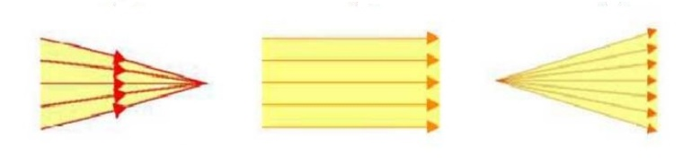
- نسمي مجموعة من الأشعة الضوئية بـ : ................................. وهي أنواع :
.............................. ................................ ...............................
الوضعية 02 (5ن) : أكمل كتابة بطاقة تعريف الماء النقي :
الاسم | ماء نقي ( ماء مقطر)
درجة الغليان والتبخر | ......................................................
درجة التجمد | ......................................................
اللون | ......................................................
الطعم | ......................................................
الرائحة | .......................................................
الكتلة الحجمية (g/cm³ ) | .......................................................
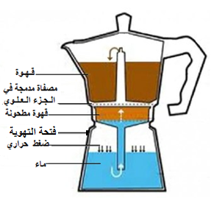
الوضعية 03 (5ن):
ماكنة القهوة الايطالية مكونة من جزئين رئيسيين مغلقان على بعضهما البعض بإحكام على مستوى مصفاة توضع فيها القهوة المطحونة، و في حالة استعمالها بطريقة خاطئة يمكن أن تتسبب في حوادث منزلية خطيرة.
أرادت هبة مساعدة أمها بتحضير القهوة فنصحتها باستعمال مسحوق قهوة متوسط لكن هبة استعملت مسحوق قهوة دقيق جدا فتحصلت على مشروب قهوة يحتوى على حبيبات القهوة لم يعجب طعمه أمها .فتساءلت هبة عن السبب في ذلك.
حاول اكتشاف السبب عبر الإجابة عما يلي :
1- ما نوع الخليط الذي نتحصل عليه عند استعمال :
– مسحوق قهوة دقيق جدا ( ماء + حبيبات القهوة + نكهة القهوة) : ..................................
2- ما هو دور المصفاة في ماكنة القهوة ؟ ....................................................................
3- كيف نسمي مشروب القهوة عند استعمال مسحوق قهوة متوسط ؟ ...........................................و.................................................
مثله بالنموذج الحبيبي في حالة :

مشروب قهوة مخفف مشروب قهوة مركز
4- ما الخطر الذي يمكن أن يسببه استعمال مسحوق قهوة دقيق جدا؟........................................
5- بماذا تنصح الفتاة لتفادي هذه الأخطار؟....................................................................

